Salone del Mobile
Milano, 17 – 22 Aprile 2018
Pad 6, Stand F68

ASTRO _ tavolino
design Elena Salmistraro
2018

Prosegue la collaborazione di Elena Salmistraro con Stone Italiana: dopo il coffee table Zeno - presentato nel 2017 in occasione della prima presenza Stone Italiana al Salone del Mobile - nasce Astro, un tavolino pensato principalmente per l’arredo bar. Il disegno complessivo è semplice ed essenziale: una leggera struttura metallica sorregge tre piani circolari di quarzo ricomposto, di dimensioni diverse, dando vita ad un oggetto dalla presenza elegante e versatile.
Il piano - realizzato con una lastra di Terrazzo Grey , la nuova interpretazione by Stone Italiana dell’icona veneziana delle superfici - fa da incipit all’intera creazione dallo spiccato linguaggio cosmologico, e inscena tutta la versatilità di questa lastra. Il piccolo piano in Noisette Rocface on top ricorda infatti un pianeta satellite nello spazio cosmico; mentre il terzo nella declinazione White Terrazzo, collocato alla base e circondato da raggi metallici, assume la tipica morfologia a spirale delle galassie.

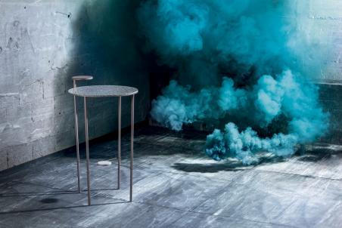

Stone Italiana - Creatività, polivalenza, capacità produttive, ricerca sono le keywords di un’azienda che fin dalla sua nascita (Verona, 1979) si pone sul mercato con un approccio all’avanguardia nella produzione del marmo e del quarzo ricomposto, con lastre di dimensioni, granulometrie e spessori differenziati per applicazioni differenti. Testimone della trasformazione del modo di pensare e usare la materia - quasi una rivoluzione semantica - Stone Italiana ha reinventato doti che si trovano in natura quali l’unicità, l’irripetibilità e la varietà, con soluzioni dalle elevate prestazioni per un mercato sempre più esigente.

RobertaEusebio Ufficio Stampa
p.za Maria Adelaide di Savoia, 5 - 20129 Milano
Tel. +39 02 20404989 | info@robertaeusebio.it

